Manuel Jaén Rojas 1º Daw

Árboles (con Diagrams)

Ejercicio 1:

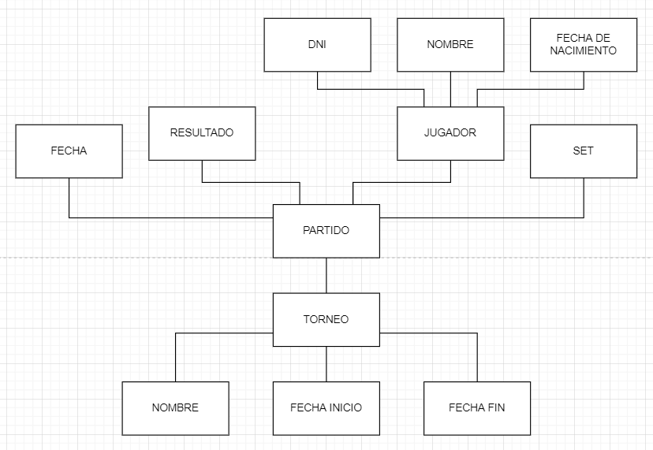

Ejercicio 2:

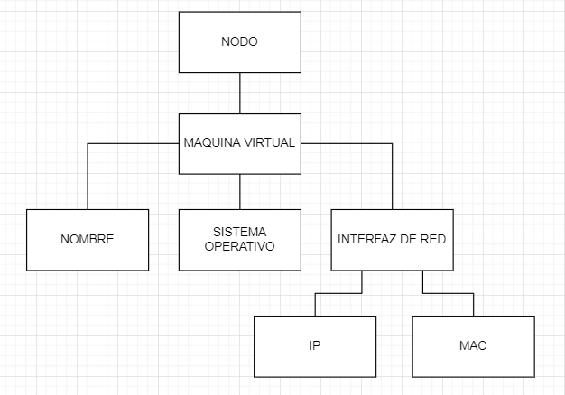

Ejercicio 3:

